Автономная некоммерческая организация профессионального образования

**«ПЕРМСКИЙ ГУМАНИТАРНО-ТЕХНОЛОГИЧЕСКИЙ КОЛЛЕДЖ**»

**(АНО ПО «ПГТК»)**

**ОТЧЕТ О РЕЗУЛЬТАТАХ АНКЕТИРОВАНИЯ ОБУЧАЮЩИХСЯ, ПЕДАГОГИЧЕСКИХ РАБОТНИКОВ И РАБОТОДАТЕЛЕЙ**

**ЗА 2023 ГОД**

**Специальность 38.02.01 Экономика**

Одним из инструментов проведения внутренней оценки качества образования является анкетирование обучающихся, педагогических работников и работодателей.

Исследование проводилось методом опроса по сплошной выборке (то есть опросу подвергались все студенты, педагогические работники и работодатели) в период с февраля по апрель 2023 года.

Задачи опроса:

* определение уровня удовлетворенности студентов преподаванием и инфраструктурой Колледжа;
* выявление наиболее распространенных проблем, возникающих в процессе проведения лекционных и практических занятий в Колледже;
* выявление наиболее распространенных проблем, влияющих на качество преподавания в Колледже;
* выявление уровня удовлетворенности условиями и организацией образовательной деятельности педагогических работников Колледжа;
* выявление уровня удовлетворенности работодателей качеством образования в процессе прохождения производственной практики будущих выпускников Колледжа.

Определение рисков и управление ими позволит повысить качество образовательной деятельности Колледжа.

**Результаты анкетирования обучающихся**

Анкетирование проводилось дистанционно путем заполнения обучающимися анкеты, которая была размещена в электронной информационно-образовательной среде Колледжа.

Анкета заполняется каждым обучающимся на началах добровольности, самостоятельности и анонимности.

Целевой выборкой данного исследования стали обучающиеся всех курсов очной формы обучения по специальности 38.02.01 Экономика с охватом 3,2% (19 человек) от общего количества обучающихся в Колледже (Таблица 1).

Таблица 1

Численность обучающихся, участвующих в анкетировании

|  |  |  |  |
| --- | --- | --- | --- |
| Код | Специальность | Кол-во обучающихся, чел. | Количество респондентов от общей численности, чел./ % |
| 40.02.01 | Право и организация социального обеспечения | 302 | 288/48,2 |
| 09.02.07 | Информационные системы и программирование | 91 | 80/13,4 |
| 42.02.01 | Реклама | 52 | 50/8,4 |
| 54.02.01 | Дизайн (по отраслям) | 88 | 72/12,0 |
| 38.02.01 | Экономика и бухгалтерский учет (по отраслям) | 21 | 19/3,2 |
| 09.02.03 | Программирование в компьютерных системах | 43 | 32/5,3 |
| **ИТОГО:** |  | **597** | **541 */* 90,6** |

**Результаты анкетирования обучающихся**

**об удовлетворенности условиями, содержанием, организацией**

**и качеством образовательного процесса**

**(за 2023 год)**

Для подготовки отчета использовался анализ результатов анкетирования: по каждому вопросу анкеты был подсчитан процент обучающихся, давших на каждый из вопросов определенный ответ.

В процессе анкетирования студентам были заданы следующие вопросы.

1. **Интересно ли Вам получать образование в Колледже?**

Вывод: большинство обучающихся отмечают, что обучение в Колледже вызывает у них интерес: «да» ответили 99% обучающихся, «скорее да» - 40%, испытали затруднения при ответе на данный вопрос – 1%. **Соответствует ли выбранная специальность Вашим ожиданиям?**

Вывод: ожидания от выбора специальности считают оправданными 91% обучающихся, 6% обучающихся разочарованы в выборе, не смогли ответить на вопрос – 3% обучающихся.

1. **Как часто Вам предоставляется возможность участия в занятиях, проводимых в активных формах (дискуссии, "круглые столы", тренинги, лекции-беседы, "мозговой" штурм и пр.)?**

Вывод: часть контингента обучающихся (46,0%) считает, что им постоянно предоставляется возможность принимать участие в активных формах обучения (вариант ответа «постоянно»), вариант ответа «часто» выбрали 36% обучающихся, 18% считают, что объем занятий в активной форме является недостаточным (вариант ответа «иногда»). В целом большая половина обучающихся (82%) удовлетворена проводимыми практическими занятиями в активной форме обучения.

1. **Собираетесь ли Вы после завершения обучения работать по Вашей специальности?**

Вывод: 66% обучающихся ответили, что после окончания обучения в Колледже собираются работать по выбранной специальности, не собираются - 10% обучающихся, не смогли ответить - 24% обучающихся.

1. **Насколько Вы удовлетворены проводимой в Колледже производственной практикой (сроки, длительность, базы практики)**

Вывод: 62% обучающихся ответили, что удовлетворены производственной практикой, не удовлетворены – 10% обучающихся, затруднились ответить – 28% обучающихся.

1. **Как Вы считаете, позволяет ли практика получить навыки, необходимые для будущего трудоустройства в соответствии со специальностью? (Вопрос для студентов выпускных курсов)**

Вывод: 75% обучающихся считают, что практика позволяет получить навыки, необходимые для будущего трудоустройства в соответствии со специальностью, отрицательный ответ дали 14% обучающихся, не смогли ответить на вопрос 11% обучающихся.

**7.Оцените степень Вашей удовлетворенности полученными знаниями по следующим блокам дисциплин (по пятибалльной шкале):**

На диаграмме видно, что наивысшую оценку (5 баллов) полученным знаниям по *общему гуманитарному и социально-экономическому блоку* дисциплин поставили 61,9% обучающихся, не удовлетворены (1 балл) – 0%, затруднились ответить (0 балов) – 11%; удовлетворены полученными знаниями (5 баллов) *по математическому и общему естественнонаучному блоку* дисциплин – 53,8%, не удовлетворены (1 балл) – 0,6%, затруднились ответить (0 баллов) – 6% обучающихся; удовлетворены полученными знаниями по *профессиональному блоку* дисциплин – 48,8%, не удовлетворены (1 балл) – 0%, затруднились ответить (0 балов) - 16%.

Вывод: в целом по всем блокам изученных дисциплин более половины обучающихся (56,1%) поставили наивысшую оценку удовлетворенности полученными знаниями.

**8.Оцените в баллах различные стороны Вашей жизни в Колледже (по пятибалльной шкале):**

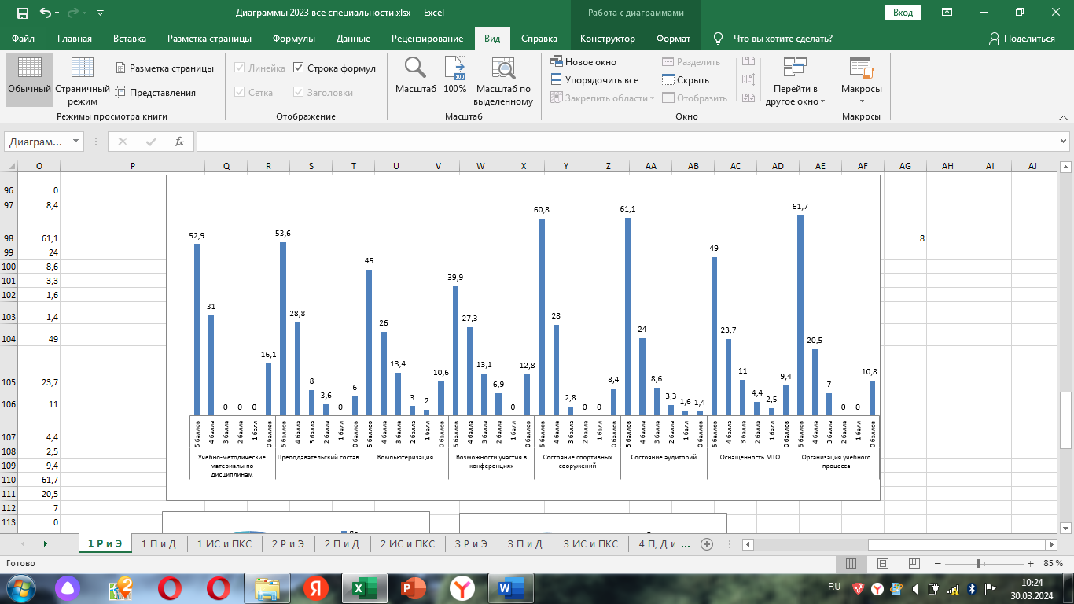

Вывод: в целом по восьми показателям более половины обучающихся (53%) удовлетворены (поставили наивысшую оценку – 5 баллов) материально-техническим, учебно-методическим обеспечением и организацией учебного процесса в Колледже, поставили 4 балла – 26,2%, 3 балла поставили 8% обучающихся, не удовлетворены (2 и 1 балл) – 3,4% (недостаток учебно-методических материалов, преподавательский состав, компьютеризация, состояние спортивных сооружений), затруднились ответить на вопрос – 9,4% обучающихся.

**9.Нравится ли Вам принимать участие в воспитательных мероприятиях Колледжа (клубы, флеш-мобы, квесты, праздничные мероприятия и др.)**

Вывод: 91% обучающихся нравится принимать участие в воспитательных мероприятиях, 9% обучающихся не хотят принимать в них участие.

**10. Как часто Вы используете ресурсы электронной информационно-образовательной среды Колледжа (psi.thinkery.ru) для самоорганизации учебной деятельности?**

Вывод: большая часть обучающихся (60%) ответили, что постоянно используют ЭИОС, 40% ответили, что часто используют ЭИОС.

**11. Какие компетенции, по Вашему мнению, развивает Колледж у своих студентов (выпускников) в первую очередь? (Можно выбрать несколько вариантов ответа)**

Вывод: мнения обучающихся распределились следующим образом: 58,8% считают, что развиваются профессиональные компетенции, 30,3% - коммуникативные, 40,2% - организационно-управленческие, 26,3% - общекультурные, затруднились ответить – 23,3%.

**Результаты анкетирования обучающихся об удовлетворенности**

**качеством работы педагогических работников**

**(за 2023 год)**

Оценивание обучающимися качества работы педагогических работников Колледжа проводится один раз в году (февраль-апрель).

Анкетирование проводится дистанционно путем заполнения обучающимися анкеты, которая размещается в электронной информационно-образовательной среде Колледжа.

Анкета заполняется каждым обучающимся на началах добровольности, самостоятельности и анонимности.

Целевой выборкой данного исследования стали обучающиеся всех курсов очной формы обучения по специальности 38.02.01 Экономика с охватом 3,2%(19 человек) от общего количества обучающихся в Колледже (Таблица 2).

Таблица 2

|  |  |  |  |
| --- | --- | --- | --- |
| Код | Специальность | Кол-во обучающих-ся, чел. | Количество респондентов от общей численности, чел./ % |
| 40.02.01 | Право и организация социального обеспечения | 302 | 288/48,2 |
| 09.02.07 | Информационные системы и программирование | 91 | 80/13,4 |
| 42.02.01 | Реклама | 52 | 50/8,4 |
| 54.02.01 | Дизайн (по отраслям) | 88 | 72/12,0 |
| 38.02.01 | Экономика и бухгалтерский учет (по отраслям) | 21 | 19/3,2 |
| 09.02.03 | Программирование в КС | 43 | 32/5,3 |
| **ИТОГО:** |  | **597** | **541 */* 90,6%** |

Для подготовки отчета использовался анализ результатов анкетирования: по каждому вопросу анкеты подсчитан процент обучающихся, давших на каждый из вопросов определенный ответ.

В процессе анкетирования студентам были заданы следующие вопросы.

1. **Оцените, пожалуйста, занятия преподавателя с точки зрения их содержания по пятибалльной системе, где:**

*полностью согласен – 5;*

*скорее согласен – 4;*

*отчасти согласен, отчасти нет – 3;*

*скорее не согласен – 2;*

*полностью не согласен – 1;*

*затрудняюсь ответить, не могу оценить – 0*

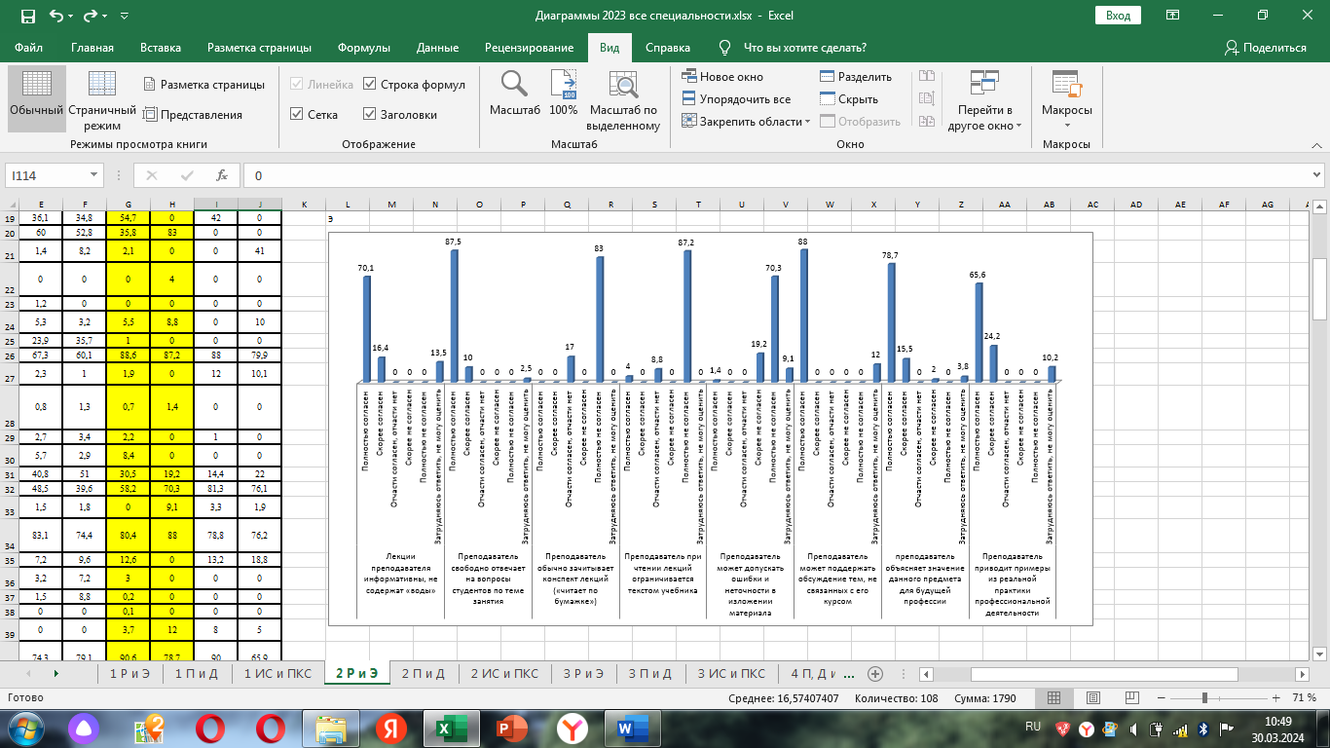

Вывод: на основании данных диаграммы можно сделать вывод, что большинство респондентов (78,8%) высоко оценивают качество проводимых преподавателями занятий с точки зрения их содержания.

2. **Оцените, пожалуйста, занятия преподавателя с точки зрения их организации по пятибалльной системе, где:**

*полностью согласен – 5;*

*скорее согласен – 4;*

*отчасти согласен, отчасти нет – 3;*

*скорее не согласен – 2;*

*полностью не согласен – 1;*

*затрудняюсь ответить, не могу оценить – 0*

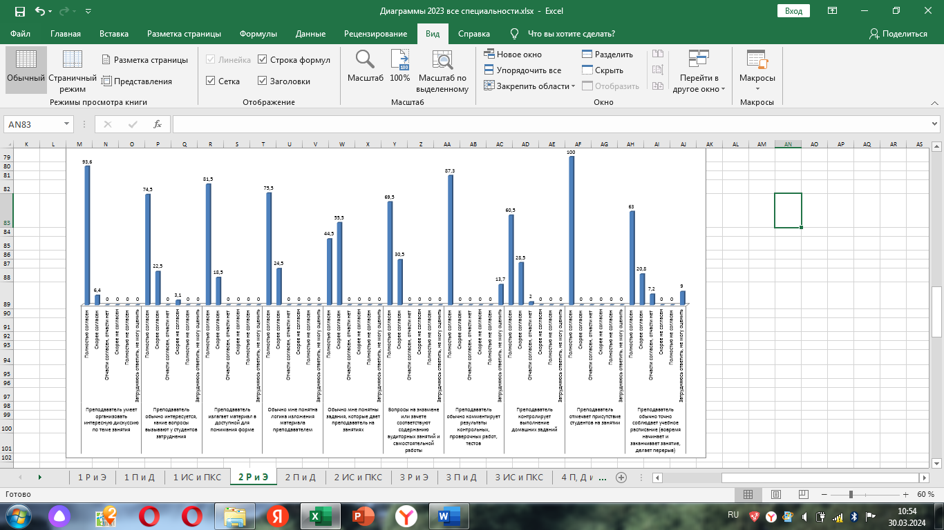

Вывод: в целом анализ показал, что большинство респондентов (74,9%) высоко оценивают качество проводимых преподавателями занятий с точки зрения их организации.

**3.Ответьте, пожалуйста, на вопросы, касающиеся коммуникации преподавателя со студентами по пятибалльной системе, где:**

*полностью согласен – 5;*

*скорее согласен – 4;*

*отчасти согласен, отчасти нет – 3;*

*скорее не согласен – 2;*

*полностью не согласен – 1;*

*затрудняюсь ответить, не могу оценить – 0*

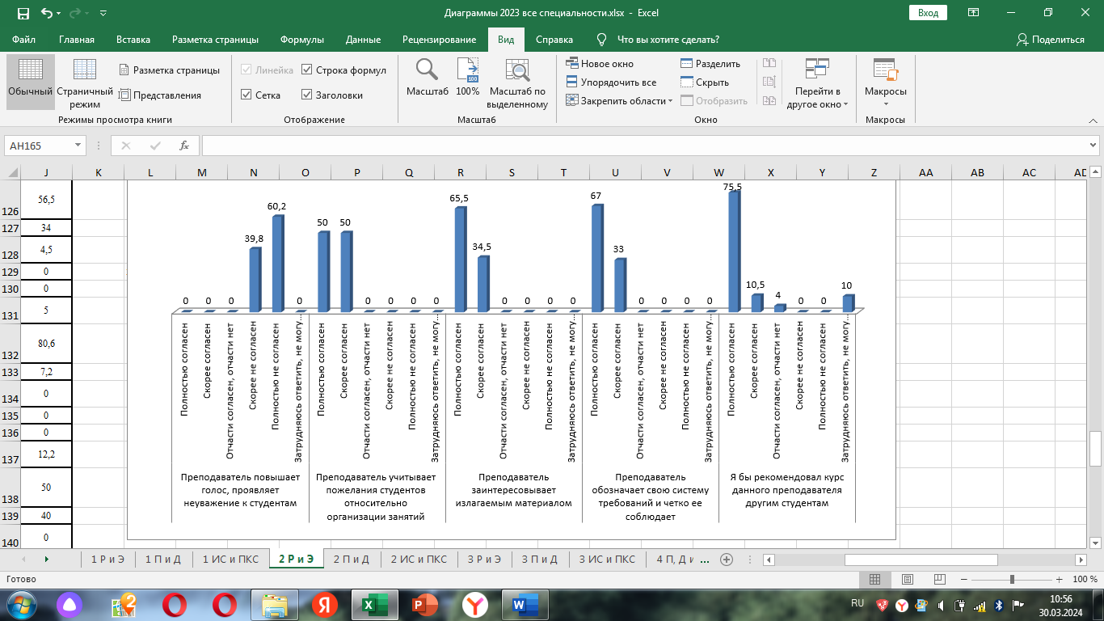

Вывод: в целом проведенный анализ показал, что более половины респондентов (63,6%) высоко оценивают качество проводимых преподавателями занятий с точки зрения коммуникации со студентами.

**4.Оцените, пожалуйста, отношение студентов к педагогу как личности по пятибалльной системе, где:**

*полностью согласен – 5;*

*скорее согласен – 4;*

*отчасти согласен, отчасти нет – 3;*

*скорее не согласен – 2;*

*полностью не согласен – 1;*

*затрудняюсь ответить, не могу оценить – 0***:**

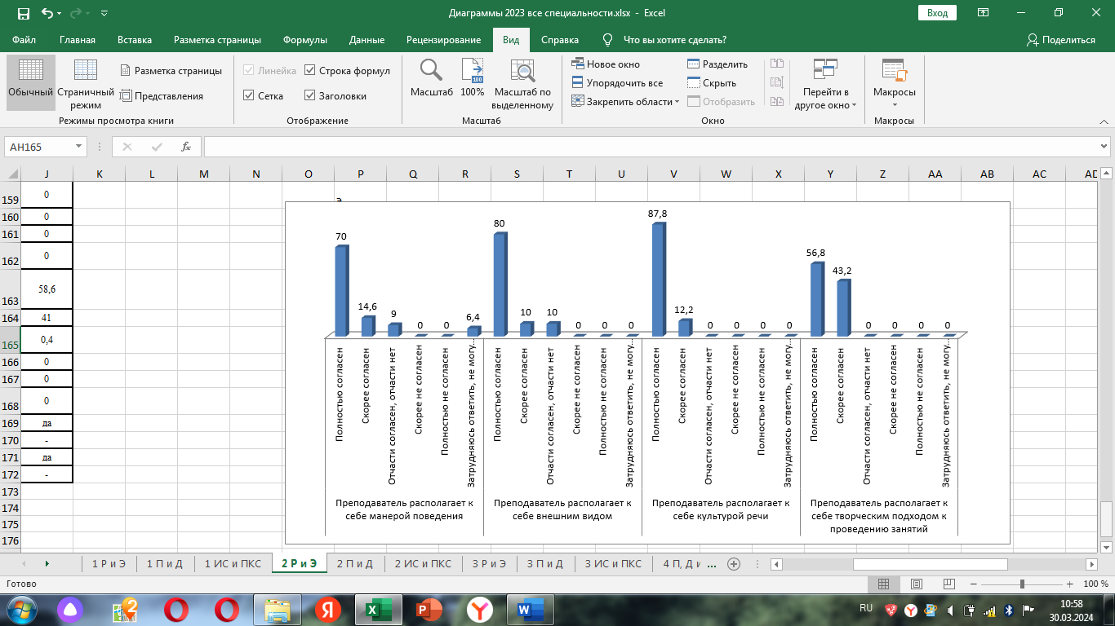

Вывод: на диаграмме видно, что большая половина респондентов (73,7%) высоко оценивает личностные качества преподавателей.

|  |  |  |  |
| --- | --- | --- | --- |
| № п/п | Вопросы | Ответы | Результат, % |
|
| 5. | Ответьте, пожалуйста, обеспечивает ли преподаватель студентов учебным материалом по дисциплине (выделите нужное) | да | да |
| нет | - |

Вывод: 100% респондентов ответили утвердительно.

|  |  |  |  |
| --- | --- | --- | --- |
| № п/п | Вопросы | Ответы | Результат, % |
| 6. | Ответьте, пожалуйста, объективен ли преподаватель при выставлении оценок | да | да |
| нет | - |

Вывод:» 100% респондентов ответили утвердительно.

**Результаты анкетирования педагогических работников**

Оценивание педагогическими работниками условий и организации образовательной деятельности в рамках реализации образовательной программы среднего профессионального образования в Колледже осуществляется посредством анкетирования, проводимого не реже одного раза в течение учебного года (февраль-апрель).

Анкетирование проводилось дистанционно путем заполнения педагогическими работниками анкеты, которая была размещена в электронной информационно-образовательной среде Колледжа.

Анкета заполнялась каждым педагогическим работником на началах добровольности, самостоятельности и анонимности.

В опросе приняли участие 100% педагогических работников Колледжа, участвующих в реализации образовательных программ среднего профессионального образования – программ подготовки специалистов среднего звена по специальности 38.02.01 Экономика (Таблица 3).

Таблица 3

Численность преподавателей, участвующих в анкетировании

|  |  |  |
| --- | --- | --- |
| Код | Специальность | Кол-во педагогических работников, чел. |
| 40.02.01 | Право и организация социального обеспечения | 22 |
| 42.02.01 | Реклама | 21 |
| 54.02.01 | Дизайн (по отраслям) | 24 |
| 38.02.01 | Экономика и бухгалтерский учет (по отраслям) | 11 |
| 09.02.03 | Программирование в компьютерных системах | 7 |
| 09.02.07 | Информационные системы и программирование | 16 |
| **ИТОГО:** |  | **101** |

Для подготовки отчета использовался анализ результатов анкетирования: по каждому вопросу анкеты был подсчитан процент опрошенных педагогических работников, давших на каждый из вопросов определенный ответ.

В процессе анкетирования педагогическим работникам были заданы следующие вопросы:

|  |  |  |  |
| --- | --- | --- | --- |
| №  п/п | Вопросы | Ответы | Результат, % |
| 1. | Нуждаетесь ли Вы в повышении квалификации? | 1. Да | 8,8 |
| 2. Нет | 91,2 |
| 3. Затрудняюсь ответить | - |
| 2. | Удовлетворены ли Вы состоянием аудиторного фонда Колледжа? | 1. Да | 100,0 |
| 2. Нет | - |
| 3. Затрудняюсь ответить | - |
| 3. | Оцените удобство доступа к электронной информационно-образовательной среде Колледжа (по пятибалльной системе) | 1 | - |
| 2 | - |
| 3 |  |
| 4 | 34,5 |
| 5 | 65,5 |
| 4. | Удовлетворены ли Вы предоставляемыми компьютерными классами Колледжа, возможностями доступа к информационным справочно-правовым системам? | 1. Да | 85,4 |
| 2. Нет | 2,0 |
| 3. Затрудняюсь ответить | 12,6 |
| 5. | Удовлетворены ли Вы техническим оборудованием аудиторий и возможностью использования технических средств для сопровождения занятий? | 1. Да | 89,9 |
| 2. Нет | - |
| 3. Затрудняюсь ответить | 10,1 |
| 6. | Какие проблемы учебного процесса требуют, по Вашему мнению, первоочередного решения? | недостаток учебно-методической литературы | - |
| слабая оснащенность современными техническими средствами | - |
| дефицит аудиторий | - |
| отсутствие возможности выбора для студентов учебных дисциплин, преподавателей | - |
| неудобное расписание | - |
| отсутствие возможности оперативного тиражирования раздаточных материалов для занятий со студентами | - |
| 7. | Ваши рекомендации по повышению качества образовательного процесса в Колледже | - | **-** |

Вывод: опрос показал, что 91,2% преподавателей регулярно повышают свою квалификацию и лишь 8,8% хотели бы пройти повышение квалификации. Кроме того, состоянием аудиторного фонда Колледжа, удобством доступа к электронной информационно-образовательной среде, предоставляемыми компьютерными классами, возможностями доступа к информационным справочно-правовым системам удовлетворены 90,2% опрошенных преподавателей, не удовлетворены – 0,3%, не смогли ответить на вопрос – 9,5%. В целом результаты свидетельствуют о достаточно высоком уровне удовлетворенности ресурсным обеспечением Колледжа.

**Результаты опроса работодателей**

Анкетирование проводилось дистанционно путем заполнения представителями работодателя анкеты, размещенной в электронной информационно-образовательной среде Колледжа.

Результаты опроса работодателей представлены в таблице 4.

В анкетировании принимали участие представители работодателей:

* ООО «Бухгалтерская компания «Налоги и право»;
* ООО «Инокар-автоматика»;
* ООО «ПО «ДЕКО»;
* ООО «ЛЛК-Интернейшнл»

Таблица 4

Результаты опроса работодателей об удовлетворенности

качеством образования

(за 2023 год)

|  |  |  |  |
| --- | --- | --- | --- |
| № п/п | Вопрос | Ответ | Результат, % |
|  | Оцените, пожалуйста, Вашу удовлетворенность уровнем теоретической подготовки выпускников АНО ПО «ПГТК» по пятибалльной шкале | 1 | - |
| 2 | - |
| 3 | - |
| 4 | 77,7 |
| 5 | 22,3 |
|  | Оцените, пожалуйста, Вашу удовлетворенность уровнем практической подготовки выпускников АНО ПО «ПГТК» по пятибалльной шкале | 1 | - |
| 2 | - |
| 3 | - |
| 4 | - |
| 5 | 100 |
|  | Оцените, пожалуйста, способность выпускников АНО ПО «ПГТК» организовывать собственную деятельность, выбирать типовые методы и способы выполнения профессиональных задач, оценивать их эффективность и качество по пятибалльной шкале | 1 | - |
| 2 | - |
| 3 | - |
| 4 | 100 |
| 5 | - |
|  | Оцените, пожалуйста, способность выпускников АНО ПО «ПГТК» соблюдать деловой этикет, культуру и психологические основы общения, нормы и правила поведения по пятибалльной шкале | 1 | - |
| 2 | - |
| 3 | - |
| 4 | 33,3 |
| 5 | 66,7 |
|  | Оцените, пожалуйста, способность выпускников АНО ПО «ПГТК» использовать современные информационно-коммуникационные технологии в профессиональной деятельности по пятибалльной шкале | 1 | - |
| 2 | - |
| 3 | - |
| 4 | 66,7 |
| 5 | 33,3 |
|  | Оцените, пожалуйста, способность выпускников АНО ПО «ПГТК» брать на себя ответственность за работу членов команды (подчиненных), результат выполнения заданий по пятибалльной шкале | 1 | - |
| 2 | - |
| 3 | - |
| 4 | 100 |
| 5 | - |
|  | Насколько Вы удовлетворены способностью выпускников АНО ПО «ПГТК» осуществлять поиск и использование информации, необходимой для эффективного выполнения профессиональных задач, профессионального и личностного развития по пятибалльной шкале | 1 | - |
| 2 | - |
| 3 | - |
| 4 | 33,3 |
| 5 | 66,7 |
|  | Насколько Вы удовлетворены умением выпускников работать в коллективе и команде, эффективно общаться с коллегами, руководством, потребителями по пятибалльной шкале | 1 | - |
| 2 | - |
| 3 | - |
| 4 | 33,3 |
| 5 | 66,7 |
|  | Насколько Вы удовлетворены умением выпускников АНО ПО «ПГТК» принимать решения в стандартных и нестандартных ситуациях и нести за них ответственность по пятибалльной шкале | 1 | - |
| 2 | - |
| 3 | - |
| 4 | 100 |
| 5 | - |
|  | Насколько Вы удовлетворены способностью выпускников АНО ПО «ПГТК» ориентироваться в условиях постоянного изменения правовой базы по пятибалльной шкале | 1 | - |
| 2 | - |
| 3 | - |
| 4 | 100,0 |
| 5 | - |
|  | Насколько Вы удовлетворены способностью выпускников АНО ПО «ПГТК» соблюдать основы здорового образа жизни, требования охраны труда по пятибалльной шкале | 1 | - |
| 2 | - |
| 3 | - |
| 4 | 66,7 |
| 5 | 33,3 |
|  | Ваше мнение о качестве подготовки выпускников АНО ПО «ПГТК» |  | * Выпускники демонстрируют умение работать в коллективе и команде, эффективно общаться с коллегами, руководством, потребителями; * Выпускники обладают хорошим уровнем знаний, выполняют работы в срок; * Выпускники выполняют работу в срок и согласно требованиям руководителя |

Вывод: работодатели отмечают хороший уровень теоретической подготовки и при необходимости усилении практической подготовки, в том числе в части знаний и готовности использовать современные информационно-коммуникационные технологии в профессиональной деятельности, осуществлять поиск и использование информации, необходимой для эффективного выполнения профессиональных задач, работать в коллективе и команде.

**Заключение**

На основании проведенного в 2023 году анкетирования обучающихся по основной образовательной программе среднего профессионального образования – программе подготовки специалистов среднего звена по специальности 38.02.01 Экономика можно сделать основные выводы:

- в среднем 66 % опрошенных студентов мотивированы на дальнейшую профессиональную деятельность;

- студенты Колледжа в целом удовлетворены качеством образовательного процесса и организацией внеучебной деятельности;

- материально-техническим обеспечением удовлетворены более 75 % обучающихся;

- в среднем 72,6% обучающихся отмечают достаточно высокий уровень организации учебных занятий, взаимодействия с преподавателями.

Принимая во внимание полученные в ходе анкетирования преподавателей данные, можно сделать вывод о том, что большинство из них удовлетворены материально-технической базой Колледжа, доступом к электронным ресурсам и информационно-образовательной среде Колледжа.

Результаты анкетирования работодателей показали высокую удовлетворенность качеством подготовки выпускников Колледжа.

Проведение опроса работодателей может поспособствовать дальнейшему взаимодействию работодателей и Колледжа в вопросах формирования у студентов (выпускников) навыков использования современных информационно-коммуникационных технологий в профессиональной деятельности, осуществления поиска и использования информации, необходимой для эффективного выполнения профессиональных задач, работы в коллективе и команде.

На основании полученных данных руководству Колледжа и структурных подразделений, участвующих в реализации образовательной программы среднего профессионального образования по специальности 38.02.01 Экономика, рекомендуется провести следующие мероприятия:

- заместителю директора по УМР, заведующим выпускающей кафедры выстроить процесс налаживания и нахождения новых постоянных связей между базами практик и Колледжем для улучшения качества практической подготовки обучающихся;

- заместителю директора по УМР, кураторам учебных групп информировать обучающихся о необходимости использования в процессе обучения электронной информационной образовательной среды Колледжа: официального сайта Колледжа, электронно-библиотечной системы, портала (для взаимодействия с преподавателями, учебным отделом, отслеживания учебных достижений, расписания, заполнения портфолио и пр.);

- заместителю директора по УМР, заведующим кафедрами актуализировать учебно-методические материалы по образовательной программе.

|  |
| --- |
| **ДОКУМЕНТ ПОДПИСАН ЭЛЕКТРОННОЙ ПОДПИСЬЮ** |
| |  |  | | --- | --- | |  | **ПОДЛИННОСТЬ ДОКУМЕНТА ПОДТВЕРЖДЕНА. ПРОВЕРЕНО В ПРОГРАММЕ КРИПТОАРМ.** | |
| **ПОДПИСЬ** |
| |  |  | | --- | --- | |  |  | | **Общий статус подписи:** | Подпись верна | | **Сертификат:** | 0141B09C00CCAF0882400D11C574100AAC | | **Владелец:** | НИКИТИНА, ИННА ФИЛИППОВНА, ДИРЕКТОР, АНО ПО "ПГТК", АНО ПО "ПГТК", , ,ЧЕРНЫШЕВСКОГО УЛ., Д. 28, , , , ,, Пермь, 59 Пермский край, RU, 590299113400, 1115900002350, 04512589650, 5904988425 | | **Издатель:** | Федеральная налоговая служба, Федеральная налоговая служба, ул. Неглинная, д. 23, г. Москва, 77 Москва, RU, 1047707030513, uc@tax.gov.ru, 7707329152 | | **Срок действия:** | Действителен с: 21.03.2023 14:20:29 UTC+05 Действителен до: 21.06.2024 14:30:29 UTC+05 | | **Дата и время создания ЭП:** | 02.04.2024 14:45:44 UTC+05 | |